«Активные граждане» Москвы оценили результаты реализации проекта «Чистое небо»
05.08.2020
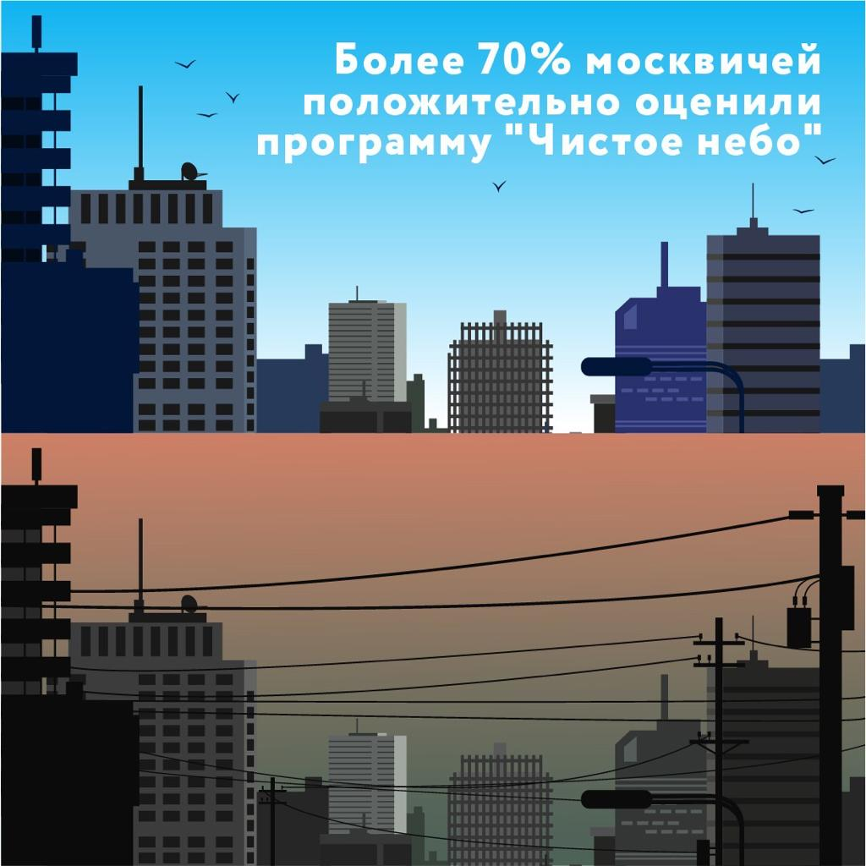
Москвичи поставили высокую оценку проекту «Чистое небо». Соответствующее голосование было проведено на портале «Активный гражданин».
Напомним, проект «Чистое небо» реализуется в Москве с 2015 года. В ходе его реализации специалисты убирают под землю воздушные провода. Это не только добавляет эстетики городскому пространству, но и позволяет защитить провода от непогоды. Проект «Чистое небо» является частью программы благоустройства мэра Москвы «Мой район» – как правило, они реализуются одновременно на отдельных улицах.
Как сообщает портал мэрии Москвы mos.ru, в голосовании приняли участие почти 211 тысяч человек. Более 70% из них поставили однозначно положительную оценку проекту. 10,31% респондентов отметили, что проект сам по себе хороший, однако и раньше на городских улицах было неплохо. 9,7% человек затруднились с ответом, а 6,52% респондентов уже не помнят, как было раньше. В ходе голосования всего 2,2% человек поставили проекту отрицательную отметку.

Адрес страницы: http://krukovo.mos.ru/presscenter/news/detail/9102861.html
Управа района Крюково города Москвы

